|  |  |
| --- | --- |
| |  | | --- | | МИНОБРНАУКИ РОССИИ  Федеральное государственное бюджетное образовательное учреждение  высшего образования  **«МИРЭА – Российский технологический университет»**  **РТУ МИРЭА** | |

Институт Информационных Технологий

Кафедра корпоративных информационных систем (КИС)

**ОТЧЕТ**

по Практической работе №2

на тему

«Модель качества информационной системы по модели Боэма»

по дисциплине

«Оценка качества информационных систем»

Выполнил студент группы ИКБО-08-18 Валяев Д.А.

Принял к.т.н., доцент Башлыкова А.А.

Выполнено «___» _________2020 г.

Зачтено «___» _________2020 г.

Практическая работа № 2.

Тема: «Модель качества информационной системы по модели Боэма»

Цель работы: определение основных характеристик, отражающих состояние ИС для составления мнения о функционировании ИС на основе требований модели качества.

Время выполнения: 6 часов

Раздаточный материал: дидактический материал

Перечень и характеристики оборудования, приборов и материалов:

Тип компьютера РС

Операционная система: Microsoft Windows 10 Professional

Пакет обновления: 10.0.18362 Сборка 18362

Тип ЦП: 6х, 3.2 GHz AMD Ryzen 5

Системная память: 16 Гб = 16384 MB

Видеоадаптер: NVIDIA GeForce GTX 1050ti

Монитор: LG W2343

Дисковый накопитель: Western Digital WDC WD10EZEX-08WN4A0 (1 ТБ)

1. **Теоретическое введение**

ИС «Печать в ВУЗе»

Данная система предназначена для предоставления студентам возможности распечатать необходимые документы в ВУЗе.

В интересах администратора данной информационной системы отслеживать работу станций печать, тем самым предотвращать возможные сбои и неисправности в работе. Попутно получать статистические данные в виде отчётов необходимых для анализа эффективности системы.

Каждая станция печати состоит из компьютера, который обрабатывает информацию, вводимую пользователем, а также считывает документ, который необходимо отправить на печать, печатного модуля (принтера), который обеспечивает функцию печати и купюроприемника, который предоставляет системе возможность принимать оплату.

Работает система по следующему принципу: Пользователь подключает USB-накопитель к станции печати, далее выбирает файл и какие станицы из него необходимо распечатать, а также количество экземпляров. Когда пользователь сделал свой выбор система рассчитывает сумму, которую необходимо внести для печати, после внесения достаточного количества денег, происходит печать.

Вторая важная функция – предоставление отчётно-статистической информации. Администратор станции в любой момент может просмотреть состояние системы, что облегчит поиск возможных неисправностей и увеличит скорость исправления при их наличии.

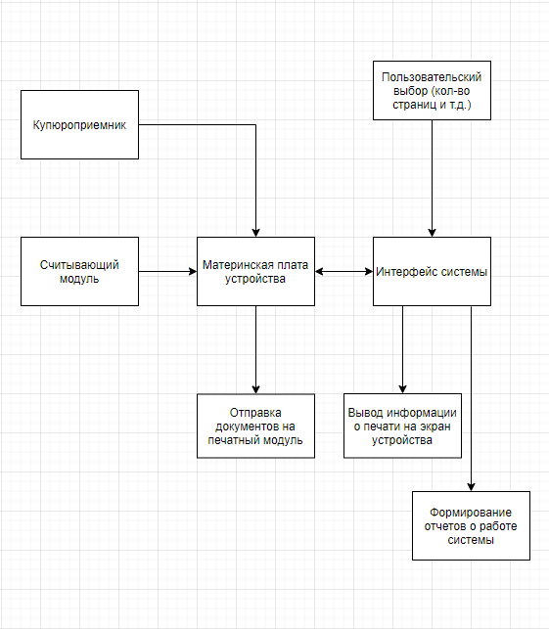

Рис. 1 – Архитектура ИС «Печать в ВУЗе»

1. **Составление модели качества ИС**

Второе задание данной практической работы состоит в том, чтобы на основе модели качества Боэма составить модель качества, выданного ИС.

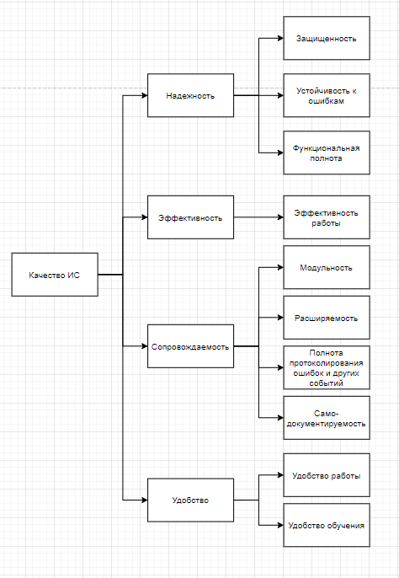

Рис. 2 – Модель качества ИС «Печать в ВУЗе»

1. **Ответы на контрольные вопросы**
2. Что означает термин «информационный ценоз»

Информационный ценоз – документ или система документов и программ, описываемая в ранговом или видовом распределении; совокупность информационных ресурсов и программных средств, совместно наполняющих отчужденное или обособляемой информационное пространство, например, корпоративные сети и системы и отображающая все разнообразие этой совокупности [1].

1. Приведите схему оценки качества жизненного цикла ПС

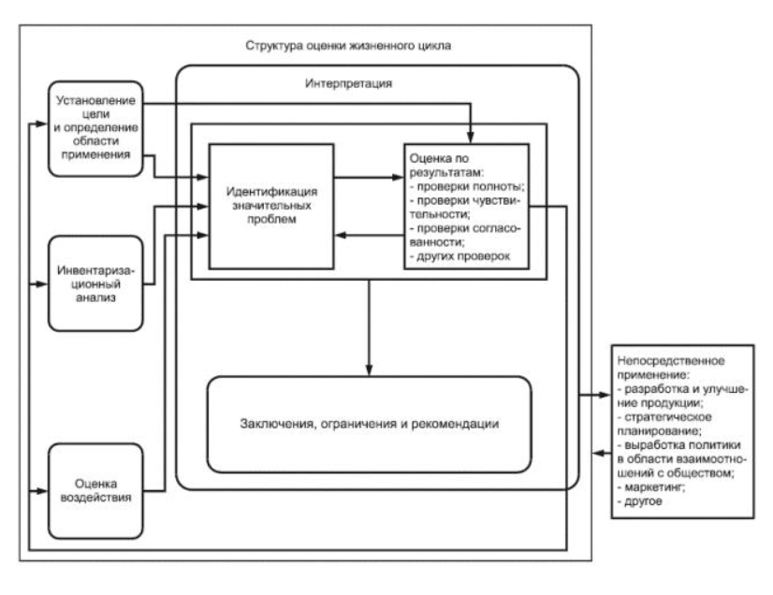

Рис. 3 – Структура оценки ЖЦ по ГОСТ Р ИСО 14044-2007

1. В чем разница подхарактеристики и показателя качества?

Согласно ГОСТ Р ИСО/МЭК 9126-93 «Информационная технология. Оценка программной продукции. Характеристики качества и руководства по их применению» в этих определениях нет разницы.

1. Что такое информационный морфизм

Информационный морфизм - это взаимодействие, представляющее протяженный во времени процесс взаимозависимого изменения параметров состояния информационного объекта и информационного пространства [1].

1. Что такое эмерджентность ИС

Эмерджентность – определенная степень детерменированности системы, переход от неопределенности к контининтальности, мера системности. С позиций моделирования ИС – мера системности в поведении операторов взаимодействия (морфизмов) системы с ее подсистемами, надсистемой и свободными моноидами, но без узнавания причин образования меандрирования. Количественно оценивается коэффициентом эмерджентности Хартли [1].

1. В чем разница «Качество при использовании» в ГОСТ Р ИСО/МЭК 9126-1 и ГОСТ Р ИСО/МЭК 25010? Ответьте развернуто

Качество при использовании оценивается различными характеристиками в представленных выше стандартах, например, ГОСТ Р ИСО/МЭК 9126-1 имеет следующие характеристики [3]:

* Функциональные возможности;
* Надежность;
* Практичность;
* Эффективность;
* Сопровождаемость;
* Мобильность.

С другой стороны, рассмотрим характеристики оценки качества при использовании стандарта ГОСТ Р ИСО/МЭК 25010 [4]:

* Эффективность;
* Производительность;
* Удовлетворенность;
* Полноценность;
* Доверие;
* Удовольствие;
* Комфорт;
* Свобода от риска;
* Смягчение отрицательных последствий экономического риска;
* Смягчение отрицательных последствий риска здоровья и безопасности;
* Смягчение отрицательных последствий экологического риска;
* Покрытие контекста;
* Полнота контекста;
* Гибкость.

Качество при использовании системы характеризует воздействие продукции (система или программный продукт) на заинтересованную сторону. Оно определяется качествами программного обеспечения, аппаратных средств, операционной среды, а также характеристиками пользователей, задач и социальной среды. Все эти факторы вносят свой вклад в качество системы при использовании [4].

Таким образом можно сделать вывод, что «качество при использовании» более полно и широко описано в ГОСТ Р ИСО/МЭК 25010, чем в ГОСТ Р ИСО/МЭК 9126-1, и как следствие «качество при использовании» ГОСТ Р ИСО/МЭК 25010 больше ориентировано на пользователя, в то время как ГОСТ Р ИСО/МЭК 9126-1 отдает большее предпочтение работоспособности самой системе [4].

1. Что такое энтальпия ИС

Энтальпия в физическом понимании есть однозначная функция Н состояния термодинамической системы при независимых параметрах энтропии S и давлении Р, связанная с внутренней энергией U соотношением Н = U + PV. где V – объем системы. [1]

Для краткости под термином энтальпия на самом деле понимают энтальпию процесса, то есть фактически приращение энтальпии. В теории ИС термин «энтальпия» имеет аналогичное восприятие (как и энтропия термодинамики имеет ту же природу в теории ИС, что является следствием универсальности великого второго закона термодинамик. На ассоциативность термодинамики и информатики обратили внимание Н.Шеннон, Н.Колмогоров, Х.Хармут и другие видные ученые). Достаточно отметить, что в моделях сетевых транспортировок присутствует понятие температуры сети, аналогичное теплофизической температуре, также приводящее к эндотермическому процессу при исчислении количеств источника выделений (количество вещества, моль) или самих выделений (тепла, кДж). [1]

1. Самовосстановление ПС

Совокупность свойств программного средства, характеризующая возможность осуществления, трудоемкость и продолжительность действий по восстановлению им своего уровня пригодности, а также непосредственно подвергшихся воздействию данных, в случае отказа.

1. В чем смысл аутопоэзиса информационной инфраструктуры

Аутопоэзные системы — это «системы, которые, в качестве единств, определяются как сети производства компонентов, которые рекурсивно, через свои интеракции, генерируют и реализуют сеть, которая производит их; и конституируют, в пространстве своего существования, границы этих сетей как компоненты, которые участвуют в реализации сети». [5]

Аутопоэзис придает условной системе определенных действий на всех этапах ее жизненного цикла. На этапе создания разрабатываются специальные средства обеспечения аутопоэзиса, органически интегрируемые в систему.

1. В чем смысл характеристики «сосуществование» ПС

Способность программного средства сосуществовать с другими программами в общем окружении.

1. В чем разница характеристик совместимость (compatibility) и интероперабельность (interoperability).

Интероперабельность не подразумевает какие-либо ограничения, а совместимость показывает с чем есть совместимость, следовательно, есть исключения.

1. В чем разница моделей качества МакКола и Боэма.

Модель качества Боэма представляет характеристики программного обеспечения в более крупном масштабе, чем модель МакКола. Модель Боэма похожа на модель качества МакКола тем, что она также является иерархической моделью качества, структурированную вокруг высокоуровневых, промежуточных и примитивных характеристик, каждая из которых вносит свой вклад в уровень качества программного обеспечения. Модель Боэма – это расширенная модель МакКола.

Вывод: В ходе выполнения данной практической работы были сделаны выводы о модели качества информационной системы. Модель качества информационной системы определяется набором характеристик и отношений между ними. Модель качества также можно определить, как структурированный набор свойств, которые необходимы для удовлетворения определенных целей. Преимущество модели качества заключается в декомпозиции значимого для программного обеспечения объектов на ряд своих характеристик. Модели качества, которые имеются в настоящее время, в большинстве случаев являются иерархическими моделями на основе факторов, критериев качества и связанных с ними показателей. Модель качества Боэма, рассмотренная в работе, представляет характеристики программного обеспечения в более крупном масштабе, чем предшествующая ей модель МакКола. Модель Боэма похожа на модель МакКола тем, что она также является иерархической моделью качества, структурированной вокруг высокоуровневых, промежуточных и примитивных характеристик.

Список источников

1. Мордвинов В.А., Краткий глоссарий терминов ИС второго поколения [Электронный ресурс] // Интернет-издание Pandia.ru URL: <https://pandia.ru/text/78/363/1553-10.php> (дата обращения 28.11.2020)
2. Советов, *Б. Я.* Информационные технологии: учебник для прикладного бакалавриата / Б. Я. Советов, В. В. Цехановский. — 7-е изд., перераб. и доп. — Москва : Издательство Юрайт, 2019. — 327 с. (дата обращения 28.11.2020)
3. ГОСТ Р ИСО/МЭК 25010 «Информационные технологии (ИТ). Системная и программная инженерия. Требования и оценка качества систем и программного обеспечения (SQuaRE). Модели качества систем и программных продуктов». Режим доступа: http://docs.cntd.ru/document/1200121069 (дата обращения 29.11.2020)
4. Онтология моделирования и проектирования семантических информационных систем и порталов: справочное пособие. Режим доступа: http://window.edu.ru/catalog/pdf2txt/014/47014/23332?p_page=15 (дата обращения: 29.11.2020)
5. Оценка характеристик безопасности в рамках процесса оценки качества программных средств в соответствии с международными стандартами ISO/IEC. Режим доступа: https://www.securitylab.ru/analytics/240384.php (дата обращения 29.11.2020)
6. Сравнение моделей качества программного обеспечения: аналитический подход. Режим доступа: http://docplayer.ru/27585262-Sravnenie-modeley-kachestva-programmnogo-obespecheniya-analiticheskiy-podhod.html (дата обращения: 30.11.2020)